**使用HTML制作个人简历**

**[实验目的]**

1了解HTML基本语法

2 利用表格进行简单的页面排版

**[实验软件]**

1 浏览器

2 Eclipse或其他文本代码编辑器

**[实验1：个人简历HTML文件]**

1. 创建html文件，所需要输入的内容参照“简历模板.doc”。
2. 编辑为有标题的网页

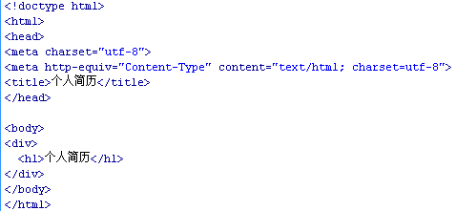

1. 使用浏览器预览简历网页

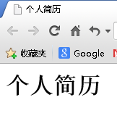

**[实验2：为简历添加内容]**

1. 使用<table><tr><td>等标签创造排版表格。
2. 填入个人信息。
3. 使用<hr><p>等标签和属性进行排版

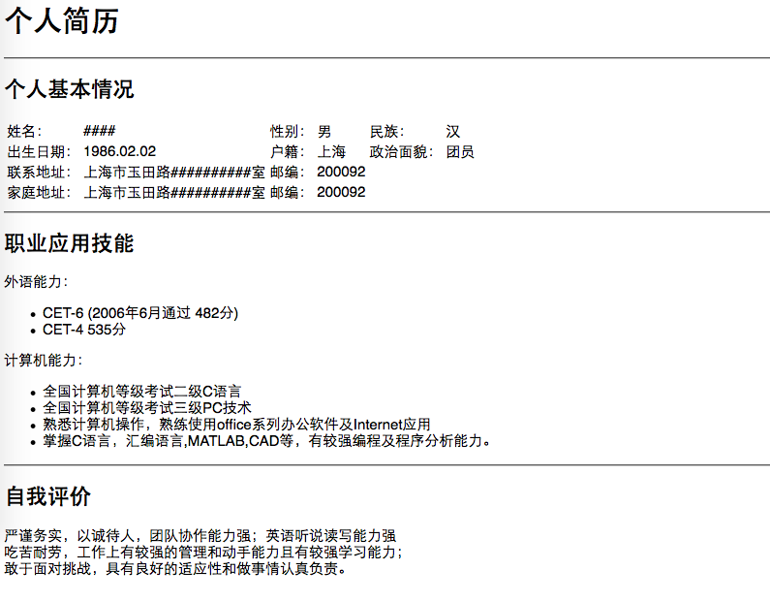

**[实验3：为简历添加图片和链接]**

1. 使用<img>标签添加个人图片。



1. 使用<a>标签添加内部链接。

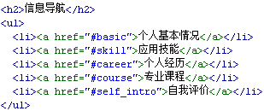

1. 预览简历。

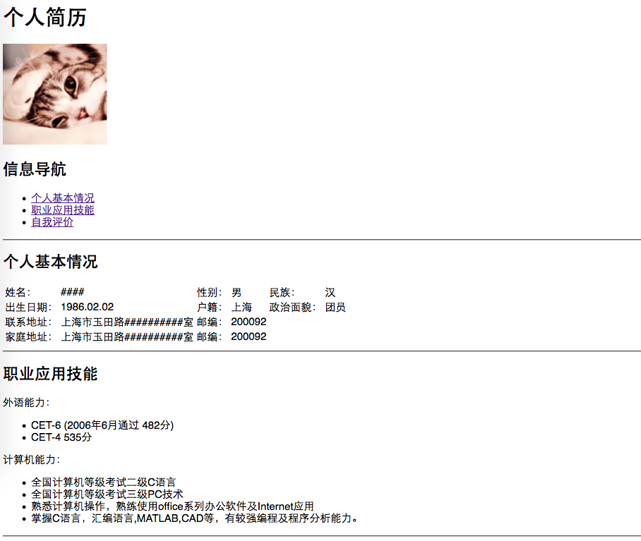

**[实验4：使用CSS调整网页排版]**

1. **将整页内容居中显示**
2. **将标题居中显示**
3. **调整头像的大小，并将信息导航和头像在同一行显示**
4. **将每节标题的背景色设为淡灰色**
5. **将个人基本情况中的类别（姓名、性别等）加粗显示**
6. **预览简历**

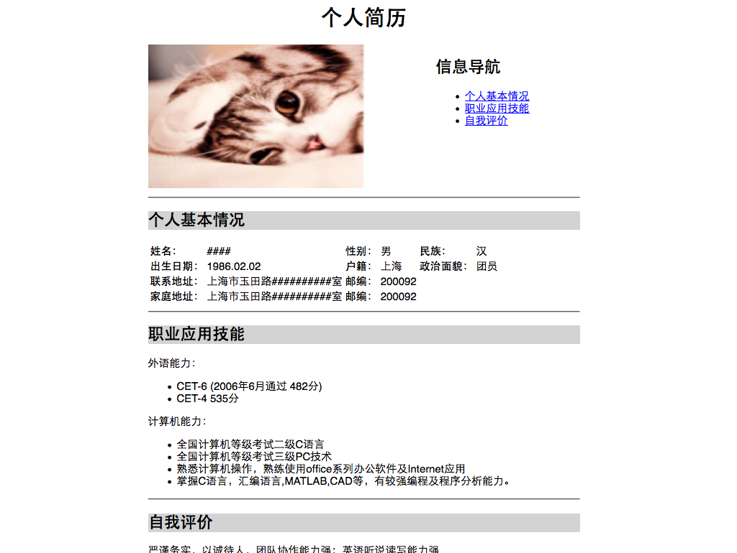

**[实验5：CSS进阶]**

1. **不使用id或class selector将性别根据男女设为蓝色或红色（性别男女随意挑选一个）**
2. **将信息导航中的的链接在访问过后的颜色依然为蓝色，鼠标悬停时变为红色**
3. **使用CSS实现顶部的menu（内容与信息导航相同）（提示使用:hover display:block）**

